V celej aplikácii nemá byť povinný údaj tučným písmom.
Užívateľské skupiny
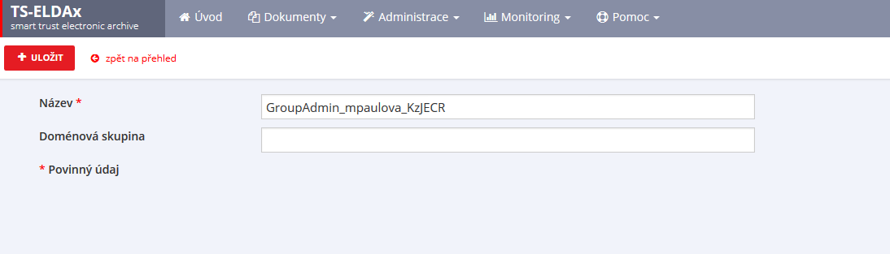
- Příliš veľká medzera zľava (okraj)
- Chýba biele pozadie

Užívatelia
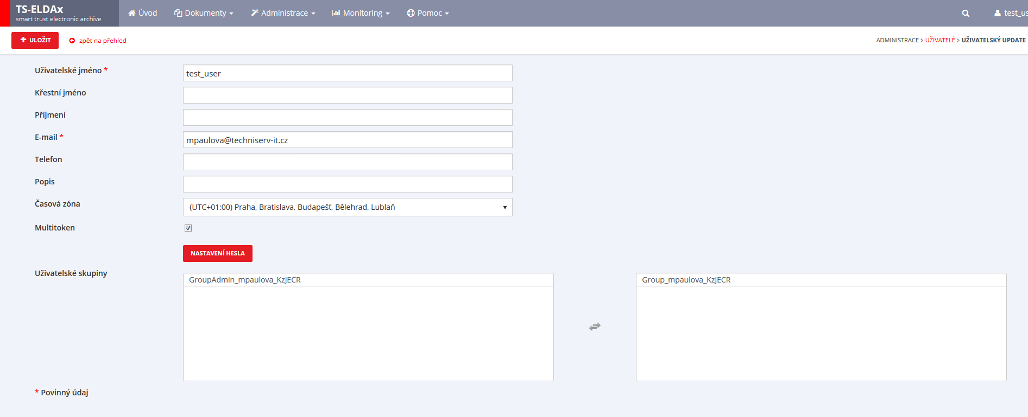
- Příliš veľká medzera zľava (okraj)
- Chýba biele pozadie

Celá aplikácia
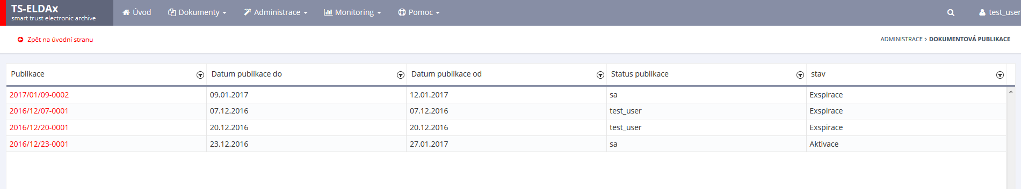
- Příliš tlstá čiara a v zlom odtieni v celej aplikácii

Detail dokumentovej triedy
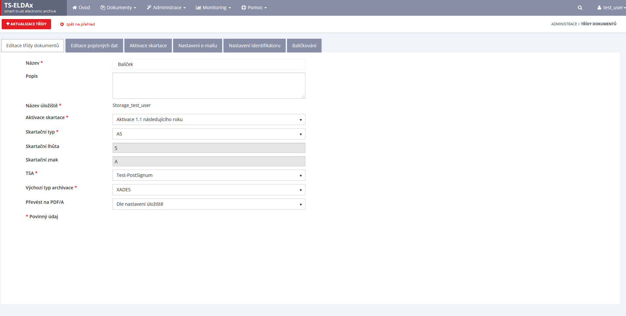
- veľké biele okno vo všetkých záložkách dokumentovej triedy

Triedy dokumentov – editácia popisných dat
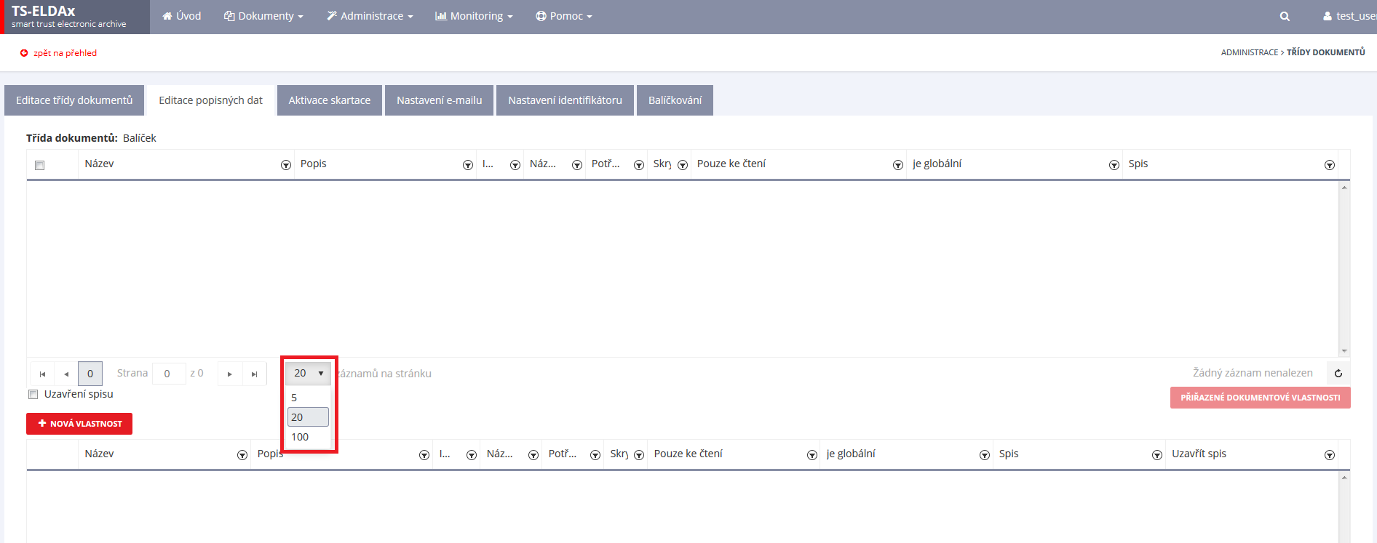
- včervenom rámčeku má byť na výber 20, 50, 100 – musí byť rovnaké v celej aplikácii
- v poradí druhý stĺpec má byť dátový typ

Editácia popisných dat
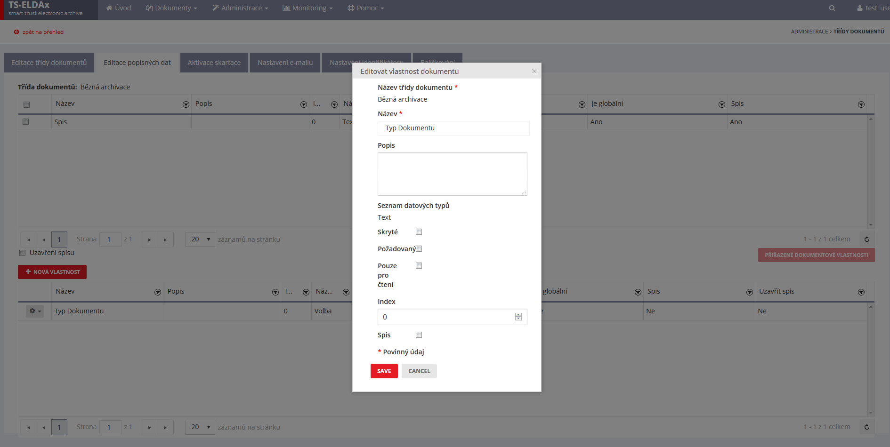
- zvačšiť okno – to isté aj editácii globálních popisných dat
- text „Pouze ke čtení“ má byť v jednom riadku
- chýba: 